Решения и ответы
заданий II (муниципального) этапа всероссийской олимпиады школьников по ГЕОМЕТРИИ
8 класс
1.Ответ:500 м.
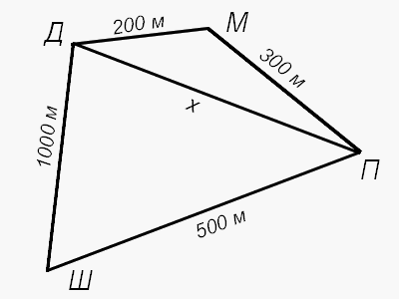
Обозначим упомянутые в условии места буквами Д, М, П и Ш соответственно. Обозначим искомое расстояние от дома Насти до парикмахерской за x. Запишем неравенство треугольника для треугольника ДМП: ДП ≤ ДМ + МП, или x ≤ 200 + 300 = 500. Теперь запишем неравенство треугольника для треугольника ДШП: ДШ ≤ ДП + ШП, или 1000 ≤ x + 500, откуда x ≥ 500. Сопоставляя полученные неравенства, заключаем, что x = 500.
Замечание 1. В неравенствах треугольника, использованных в этой задаче, стоят знаки ≤ и ≥, а не < и >. Это связано с тем, что Д, М, П и Ш — уже не обязательно вершины каких-то треугольников (как это было в предыдущих задачах), а произвольные точки на плоскости. Из полученного ответа, в частности, следует, что эти точки на самом деле лежат на одной прямой (подумайте, в каком порядке).
Замечание 2. Хотя в итоге оказалось, что все четыре точки лежат на одной прямой, с самого начала этого предполагать было нельзя. То есть неверно было бы сразу делать вывод, что искомое расстояние равно 200 + 300 = 500 м.
- Ответ: 5.
Пусть x — длина меньшего отрезка. В верхней стороне четырёхугольника, имеющей длину 1, укладывается 3 маленьких отрезка и один большой. Значит, длина большого отрезка равна 1 - 3x. В нижней стороне четырёхугольника, имеющей длину 2, укладывается 3 больших отрезка и один маленький. Получаем уравнение
3 . (1 - 3x) + x = 2.
Отсюда
3 - 9x + x = 2.
Следовательно,
x = .
Итак, длина меньшего отрезка равна 1/8. Поэтому длина большего равна 1 - 3 . 1/8 = 1 - 3/8 = 5/8. Значит, больший отрезок в пять раз длиннее меньшего.

3.

4.Ответ: 75°
Пусть O – центр данной окружности, а K – основание перпендикуляра, опущенного из O на CD (см. рис.). Тогда в прямоугольном треугольнике OCK катет OK вдвое меньше гипотенузы OC, следовательно, ∠OCK = 30°. Поскольку CD || AB, то ∠AOC = ∠OCK = 30°. Треугольник AOC – равнобедренный, поэтому ∠CAO = ∠ACO = (180° – 30°) : 2 = 75°.
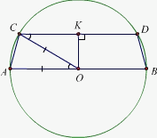
5.
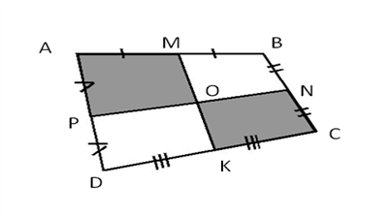Решение:
Выполним дополнительные построения - соединим точку О с вершинами четырёхугольника. Рассмотрим ∆AOB, в котором OM является медианой. По свойству медианы она делит треугольник ∆AOB на два треугольника равной площади, т.е. S ∆AOM ==S ∆BOM(1).
Аналогично рассуждая, получим, что S∆CON=S∆BON(2), S∆COK=S∆DOK(3), S∆AOP=S∆DOP(4). Сложив левые и правые части равенств, получим : (S ∆AOM+ S∆AOP)+ (S∆CON+ S∆COK)= (S ∆BOM +S∆BON)+( S∆DOK+ S∆DOP),
т.е. сумма площадей четырёхугольников AMPO и ONCK равна сумме площадей четырёхугольников MONB и POKD.

